MINISTERE DE LA FEMME DE LA FAMILLE DU GENRE ET DE LA PROTECTION DES ENFANTS
PROJET INVESTIR DANS LES PREMIERES ANNEES POUR LE DEVELOPPEMENT HUMAIN AU SENEGAL– PIPADHS
MECANISME DE GESTION DES GRIEFS
Fiche d’évaluation du comité de gestion des plaintes période du 15-04-2022 au 14-05-2022
Identification
Village/quartier de : ……… Abattoir complémentaire ………………………….
Projet : Construction de Daara préscolaire
Commune de : Tambacounda
Département de : TAMBACOUNDA ………Région de : TAMBACOUNDA
Nombre de membres du comité de gestion des plaintes : …………………………………..
Nombre de membres opérationnels durant la période : ……………………………………..
Nombre de plaintes enregistrées : 2
Nombre de plaintes traitées : 2
Nombre de plaintes réglées au niveau communautaire : 2
Nombre de plaintes transmises au CTRS : 0 Projet (UGP) : 0
Citez les principales difficultés rencontrées dans le cadre de la gestion de plaintes :
=> chantier en arrêt depuis 14 jours
=>'ttt
=>accès au site pour constater l'evolution des travaux
=>nous ne pouvons pas accéder au site
=>'ggg
=>problème ajout
=>'gggg
=>'tty
=>'test5
=>'tes
=>'nouveau prible
=>'Moussa
=>'yyh
=>'nouveau
=>'3223
=>'tesf
=>'test
=>'tt
=>'j ai jhff
=>'difficile à accéder au site
=>lenteur dans les traveaux
=>un site non cloturé
=>Le site à côté d’une école de foot
=>la distanciation du site

Quelles sont les solutions apportées à ces difficultés ?
…………………………………………………………………………………………………………………………………..…………………………………………………………………………………………………………………………………..………………………………………………………………………………………………………………………………….
Quelle est l’appréciation de la communauté sur le travail accompli par le comité ?
………………………………………………………………………………………………………………………………….…………………………………………………………………………………………………………………………………………………………………………………………………………………………………………………………………….
Quelles sont vos suggestions pour améliorer la qualité du travail du comité ?
…………………………………………………………………………………………………………………………………

Registre
Région: TAMBACOUNDA Département : TAMBACOUNDA Commune : Tambacounda Village/quartier: Abattoir complémentaire
Matrice de suivi des griefs période du 15-04-2022 au 14-05-2022
Information sur la plainte |  |  |  |  |  |  |  | Suivi du traitement du grief
N° | Date de dépôt | Prénom et nom | Age | Sexe | Objet du grief | projet faisant objet de grief | Contact | Date de réception du grief par le CLMGG | Date d’accusé de réception au plaignant | Résolution du grief (oui/non) | Date de retour d'info au plaignant | Observations
1 | 14-05-2022 |  | 45 | Masculin | non-paiement des dettes contractées par le personnel de l’entreprise de mise en œuvre au sein de la communauté | Construction de Daara préscolaire | 773780095 | 14-05-2022 |  | oui
2 | 14-05-2022 |  | 50 | Féminin | violation des droits des enfants | Construction de Daara préscolaire | 773780095 | 14-05-2022 |  | oui

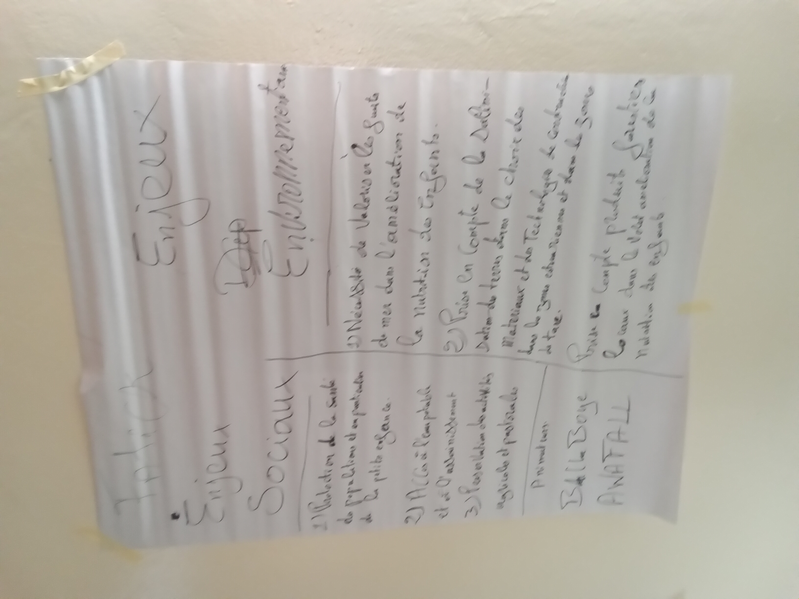
Photo du site, le 2022-05-13 12:51:05

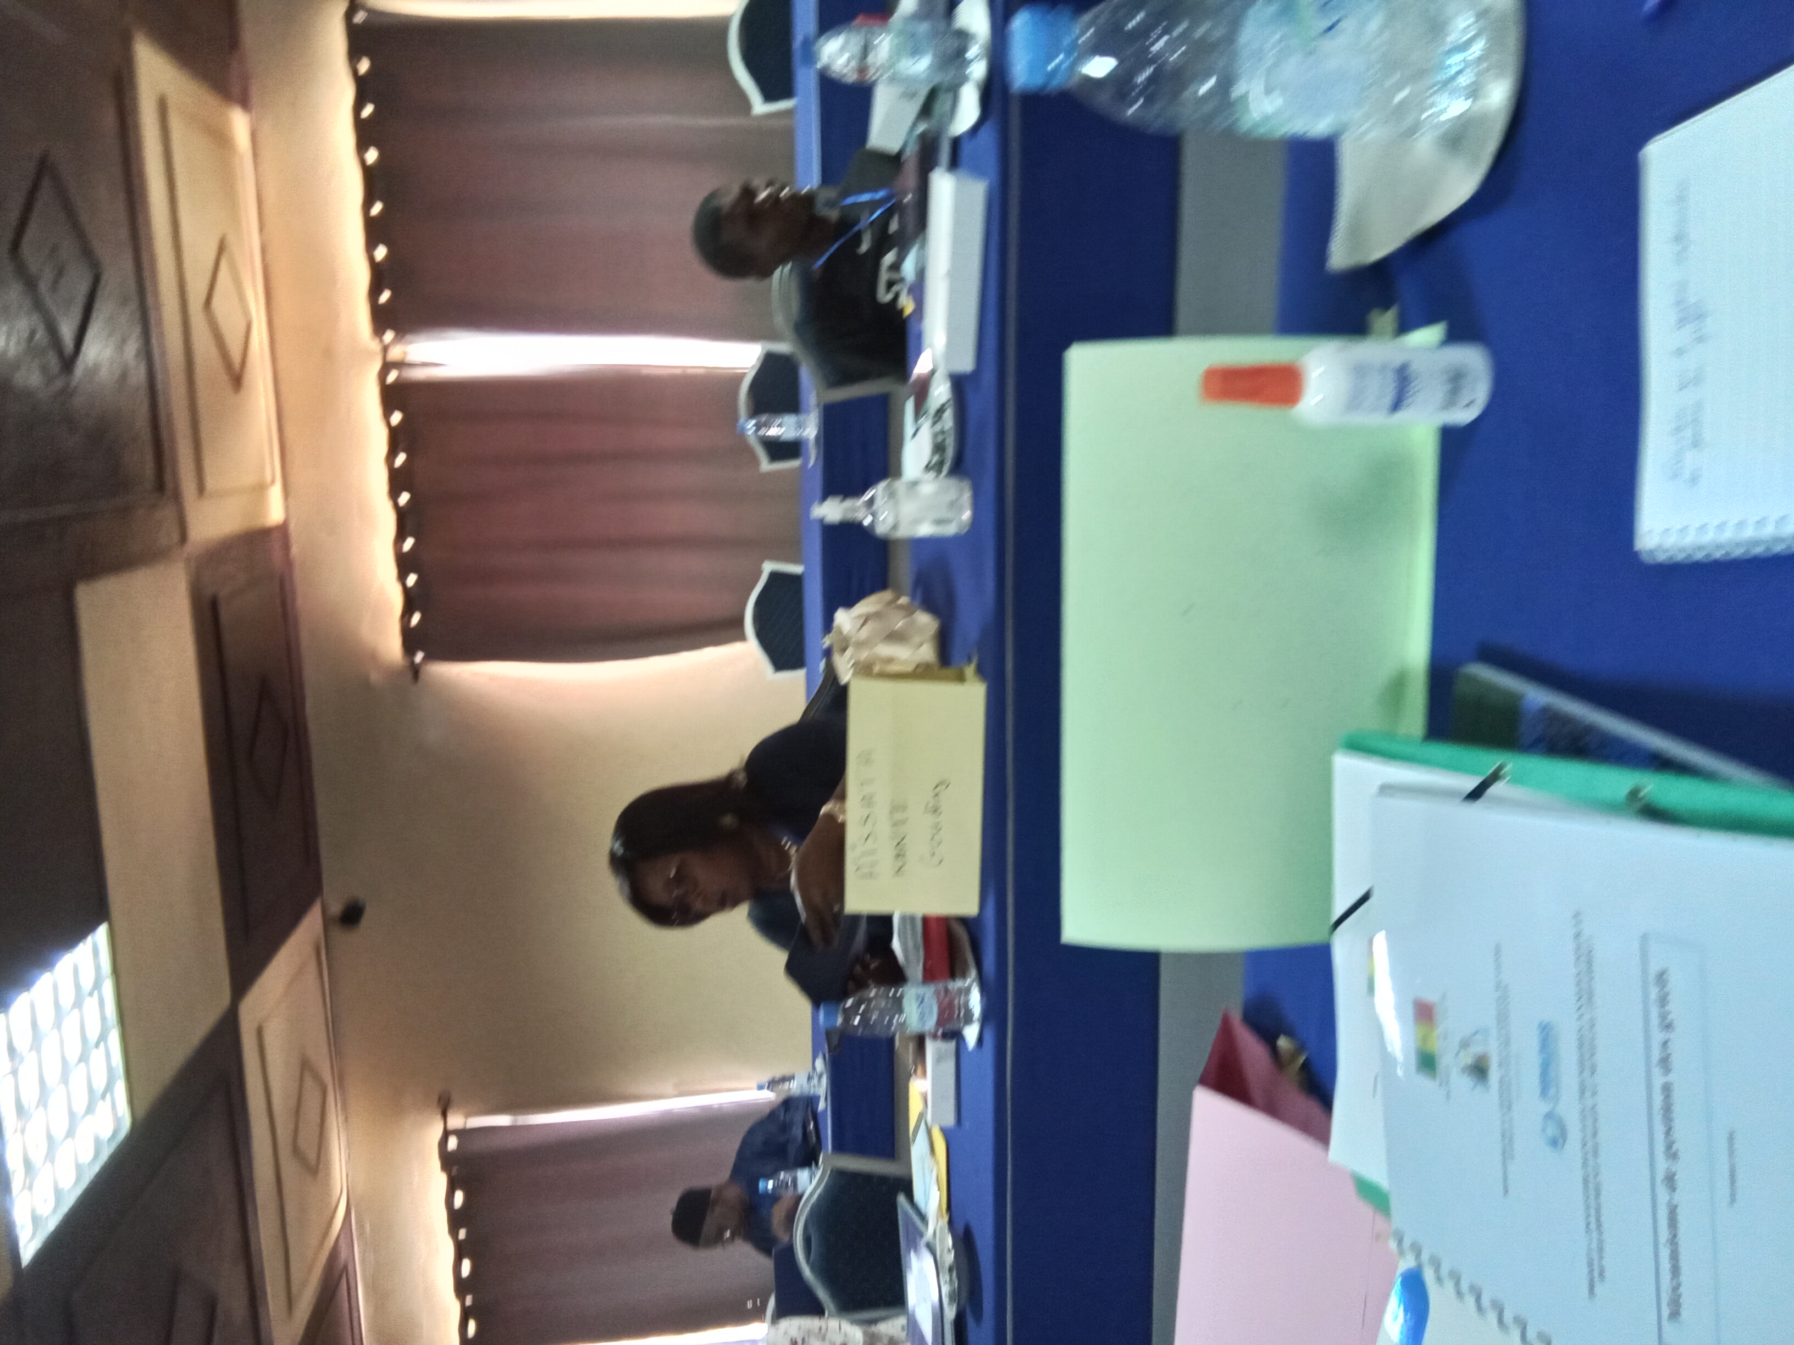
rencontre avec comité, le 2022-05-13 12:56:59

